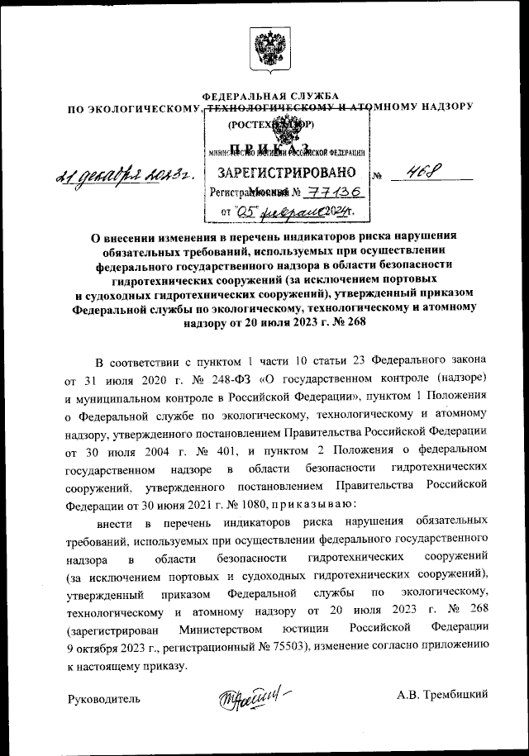
К двум действующим индикаторам риска добавят третий.
Соответствующий приказ Ростехнадзора от 21.12.2023 №468 опубликован на портале правовой информации.
Изменение внесено в Перечень индикаторов риска нарушения обязательных требований, используемых при осуществлении федерального государственного надзора в области безопасности гидротехнических сооружений (за исключением портовых и судоходных гидротехнических сооружений), утв. приказом Ростехнадзора от 20.07.2023 №268.
Критерий №1. Есть риск аварии как минимум по трём критериям Фиксация должностным лицом Ростехнадзора при рассмотрении декларации безопасности поднадзорного ГТС превышения по трём или более критериям безопасности гидротехнического сооружения, утверждаемым в составе декларации безопасности гидротехнического сооружения, предельных значений количественных показателей состояния гидротехнического сооружения, соответствующих допустимому уровню риска аварии гидротехнического сооружения.
Критерий №2. Держится высокий уровень воды в водохранилище Фиксация должностным лицом Ростехнадзора на основании открытых данных о фактических уровнях воды в водохранилищах, образованных поднадзорными ГТС, публикуемых на сайтах Федерального агентства водных ресурсов либо поднадзорных организаций превышения в течение более
30 дней подряд со дня его возникновения нормального подпорного уровня, установленного проектной документацией, на величину более 30% расстояния между нормальным подпорным уровнем и форсированным подпорным уровнем.
Критерий №3. Уровень водохранилища критически низкий Выявление должностным лицом Ростехнадзора факта понижения уровня воды в водохранилище, образованном ГТС III или IV класса, на величину более 90% расстояния между нормальным подпорным уровнем и уровнем мёртвого объёма, установленными проектной документацией для данного ГТС.

Информация взята с открытых интернет-источников.

